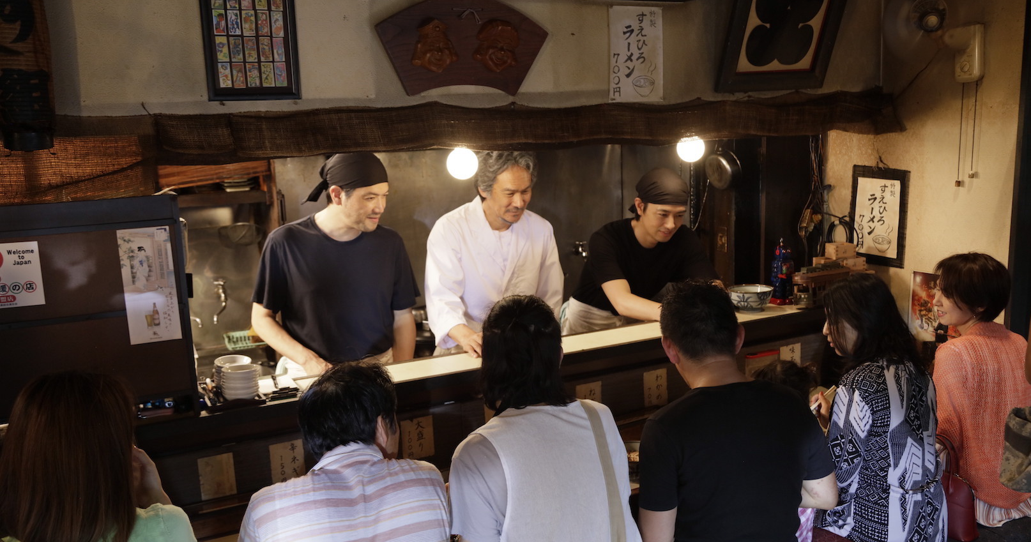

BISTRO RAMEN DISTRIBUČNÍ LIST

Singapur/Japonsko, 2018 | 89 minut | japonsky, anglicky, mandarínsky, kantonsky | české titulky | přístupný | DCP, mp4 | 1:1,85 | premiéra: 14. června 2018 | konec monopolu: 31. ledna 2028

■ originální název Bistro Ramen ■ žánr romantické drama

■ scénář Tan Fong Cheng, Kim Hoh Wong ■ režie Eric Khoo ■ kamera Brian Gothong Tan ■ hudba Kevin Matthews ■ hrají Takumi Saito, Seiko Matsuda, Tsuyoshi Ihara, Tetsuya Bessho a další…

■ programace Anna Lísalová, 723 718 484, program@aerofilms.cz
■ stránka filmu https://www.aerofilms.cz/bistro-ramen/
■ materiály http://aero.capsa.cz (login a heslo: guest)

■ synopse
Mladý šéfkuchař Masato je odborník na tradiční japonský pokrm ramen, který se v jeho rodině vaří už po generace. Když mu život přichystá nečekanou zkoušku, vydá se Masato na dalekou cestu do Singapuru. Ve městě plném chutí a vůní pozná víc než jen lahodné recepty a rodinná tajemství. Ukáže se, že jídlo má zvláštní moc sbližovat lidi a napravovat dávné křivdy. A že láska prochází ramenem.

■ proč tento film?
"Úvodem varování: film Bistro Ramen mě dostal do problémů. Jednak mě na několika místech nevhodně dojal, což jsem před kolegy obtížně maskoval různým vrcením, protahováním a odkašláváním. Za druhé u mě vyvolal tak nezvladatelnou chuť na ramen, že jsem utekl z festivalového areálu na Berlinale, stál hodinu ve frontě na stůl v jedné vyhlášené japonské restauraci a zmeškal další projekci. Pokud ale máte čas a nevadí vám emoce (a sbíhající se sliny), nezbývá než film doporučit. Bistro Ramen je totiž jeden z nejvíc feel-good filmových zážitků sezóny."
Jan Noháč, Aerofilms

